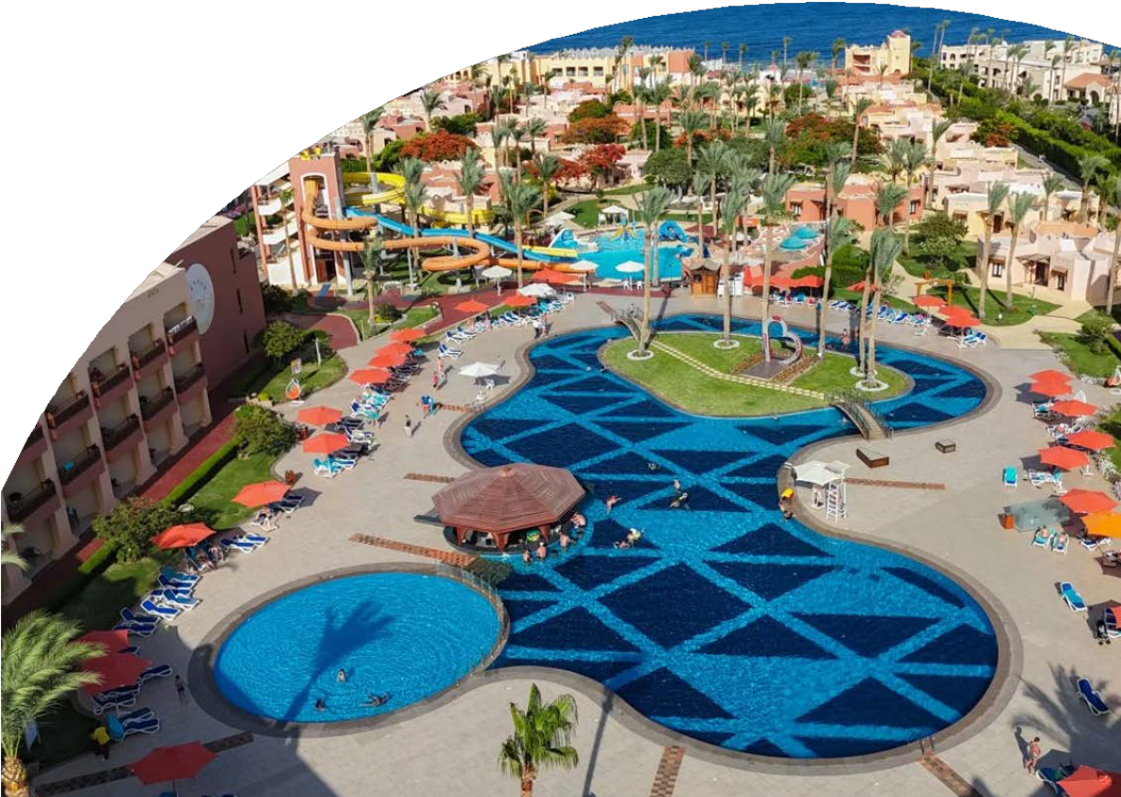

VACANZE AL MARE

BRAVO PREMIUM NUBIAN RESORT

EGITTO - SHARM EL SHEIKH

MAGGIO - DICEMBRE 2025

# A partire da

€571 p.p.

# IN CAMERA DOPPIA | TRATTAMENTO ALL INCLUSIVE

Il Bravo Nubian Resort sorge sul Mar Rosso, che custodiva tra le sue acque un segreto così meraviglioso che le sponde della terra decisero di allungarsi per scoprirlo. Così, forse, è nata la penisola del Sinai. Sharm El Sheikh è la sua punta di diamante e nelle sue acque potrai ammirare uno spettacolo di forme e colori mai visto prima. Qui troverai il villaggio, diventato un punto di riferimento insostituibile per il turismo italiano, per la posizione e il servizio ineguagliabile. Goditi la natura più bella che esista con tutti i comfort del mondo.

BRAVO PREMIUM NUBIAN RESORT EGITTO - SHARM EL SHEIKH

|  |  |  |  |  |  |
| --- | --- | --- | --- | --- | --- |
| DA | AL | QUOTA SPECIALE 4U ENTRO 90 GIORNI DALLA DATA DI  PARTENZA | QUOTA SPECIALE 4U ENTRO 60 GIORNI DALLA DATA DI  PARTENZA | QUOTA 1° CHILD  2/12 anni n.c. | QUOTA 2° CHILD  2/12 anni n.c. |
| 01/05/25 | 03/05/25 | 871 | 905 | 61 | 476 |
| 04/05/25 | 01/06/25 | 637 | 661 | 61 | 354 |
| 01/06/25 | 07/06/25 | 665 | 691 | 61 | 354 |
| 08/06/25 | 14/06/25 | 684 | 710 | 61 | 354 |
| 15/06/25 | 21/06/25 | 721 | 749 | 61 | 354 |
| 22/06/25 | 28/06/25 | 740 | 769 | 61 | 354 |
| 29/06/25 | 05/07/25 | 768 | 798 | 61 | 427 |
| 06/07/25 | 27/07/25 | 787 | 818 | 61 | 427 |
| 27/07/25 | 02/08/25 | 834 | 866 | 110 | 427 |
| 03/08/25 | 07/08/25 | 1078 | 1120 | 110 | 598 |
| 08/08/25 | 15/08/25 | 1181 | 1227 | 110 | 671 |
| 15/08/25 | 15/08/25 | 1153 | 1198 | 110 | 598 |
| 16/08/25 | 24/08/25 | 1125 | 1169 | 110 | 598 |
| 24/08/25 | 30/08/25 | 984 | 1022 | 110 | 549 |
| 31/08/25 | 06/09/25 | 862 | 896 | 110 | 476 |
| 07/09/25 | 28/09/25 | 712 | 740 | 61 | 354 |
| 28/09/25 | 26/10/25 | 749 | 779 | 61 | 354 |
| 26/10/25 | 01/11/25 | 796 | 827 | 61 | 354 |
| 02/11/25 | 08/11/25 | 674 | 700 | 61 | 354 |
| 09/11/25 | 07/12/25 | 627 | 652 | 61 | 354 |
| 07/12/25 | 13/12/25 | 665 | 691 | 61 | 354 |
| 14/12/25 | 16/12/25 | 571 | 593 | 61 | 305 |

Nota bene : Le tariffe sono dinamiche e le quote indicate in tabella sono da considerarsi “a partire da”, può accadere che in fase di pre- ventivo vengano aggiornate con i prezzi reali del momento

Occupazione massima camere

Camera Bungalow Nubian Village: 2 adulti

Camera Bungalow Royal Island e Camera Royal Island: 2 adulti + 1 bambino Camera Nubian Village: 3 adulti

Camera Quadrupla Nubian Village: 3 adulti + 1 bambino (minimo 2 adulti + 2 bambini)

Camera Family Bungalow Nubian Village: 3 adulti + 1 bambino + 1 infant (minimo 2 adulti + 1 bambino + 1 infant) Executive suite royal island, executive suite area village: 3 adulti + 1 child (minimo 2 adulti)

Presidential suite area island:3 adulti(minimo 2 adulti)

Riduzioni e supplementi (Per persona) Riduz.3° letto adulto da € 50 a settimana Suppl. Singola da € 195 a settimana

Suppl. Bungalow / doppia Royal Island da € 28 a settimana Suppl. Family Bungalow Royal Island da € 135 a Settimana

Supp. Executive Suite Royal Island o Area Village da € 280 a Settimana Suppl. Ultra All Inclusive (solo adulti) € 215 a settimana

N.B. Le riduzioni o supplementi sono variabili a seconda della settimana prescelta e saranno comunicate al momento della prenotazione.